

Gebruikershandleiding

Heb je een leuke dag gehad?



Tim Schachtschabel

Inhoud

Waar staan de aanpassingen? 2

Hoe werken de aanpassingen? 3

# Waar staan de aanpassingen?

Om de aanpassingen te vinden navigeer eerst naar: <http://florijnapp.timscvk228.228.axc.nl/login>. Vanaf deze pagina kan er ingelogd worden voor het dashboard.

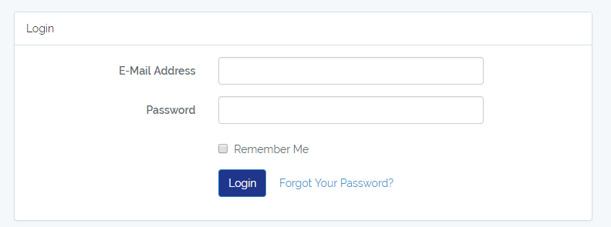

Als er ingelogd is in het dashboard kan je naar de nieuwe pagina’s door in het sidebar menu naar de pagina choose te gaan.

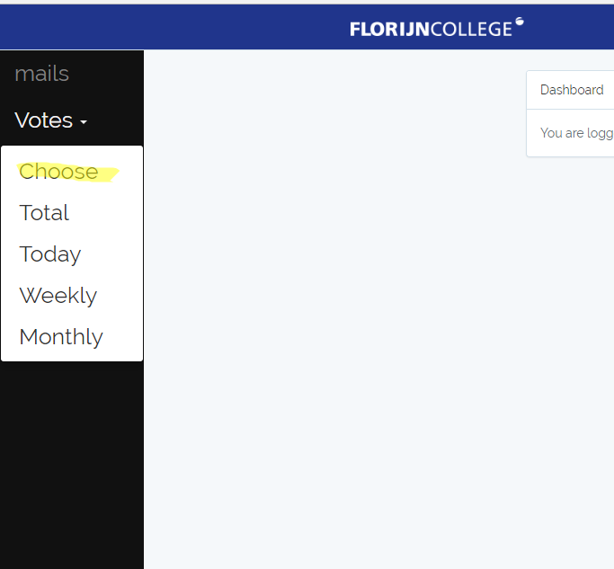

# Hoe werken de aanpassingen?

Als er genavigeerd is naar de choose pagina zie je twee invoervelden waar datums ingevuld kunnen worden.

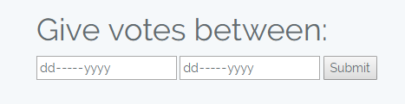

Vul hier de datums in. Na het invullen van de datums klik je op submit.

Als er stemmen zijn gegeven tussen de datums die zijn ingevoerd worden deze stemmen nu weergegeven in de grafiek. Je krijgt dan bijvoorbeeld het volgende te zien:

